## 查看sap报工数据生成方法的jei_tesk

select * from at_as_im_vehiclereportinfo where 1=1 order by creation_time desc;

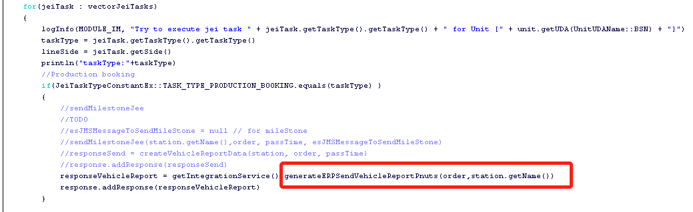

## 查看那些站点挂载着生产sap报工数据的方法；

并根据TASK_TYPE_PRODUCTION_BOOKING 判断系统有多少站点配置这生成SAP报工数据事件；

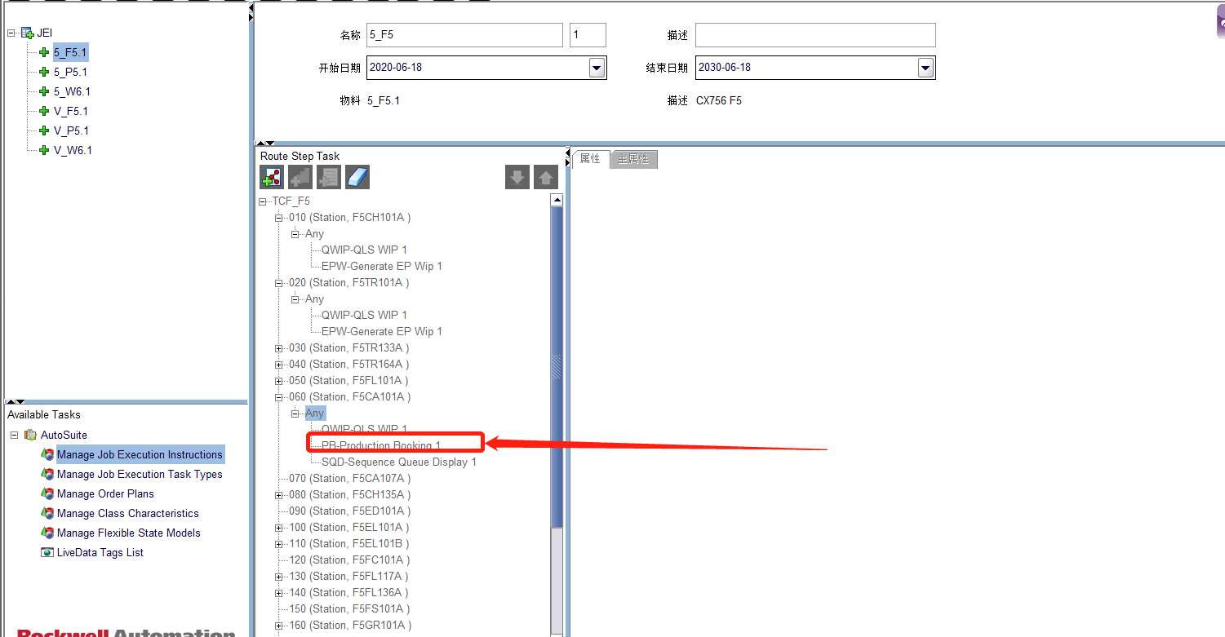

## 维护站点映射关系信息；

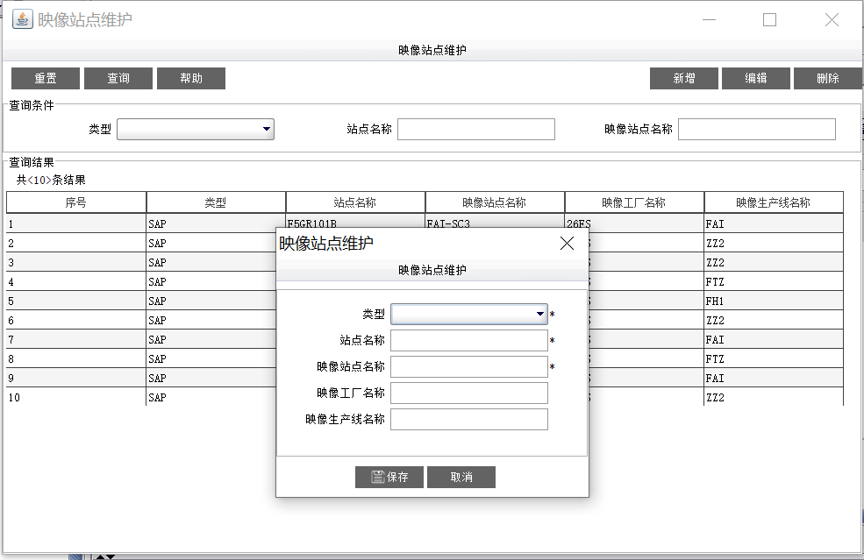

## 5车型跟V车型都需要维护

## 查找发送数据的方法；

select * from at_as_im_vehiclereportinfo where 1=1 order by creation_time desc;

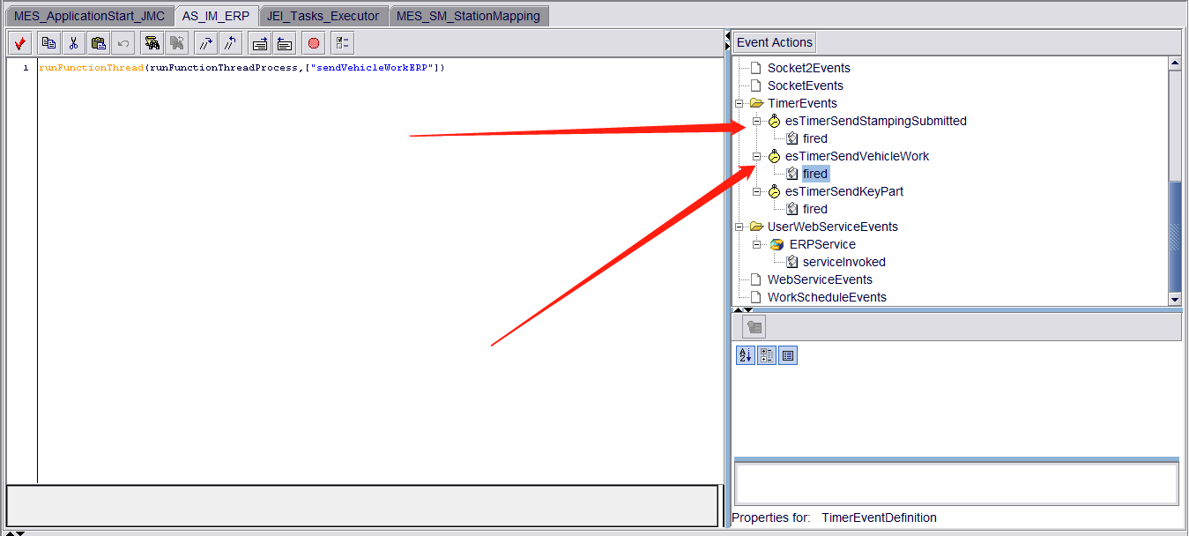

## 修改站点与报工车间的映射关系

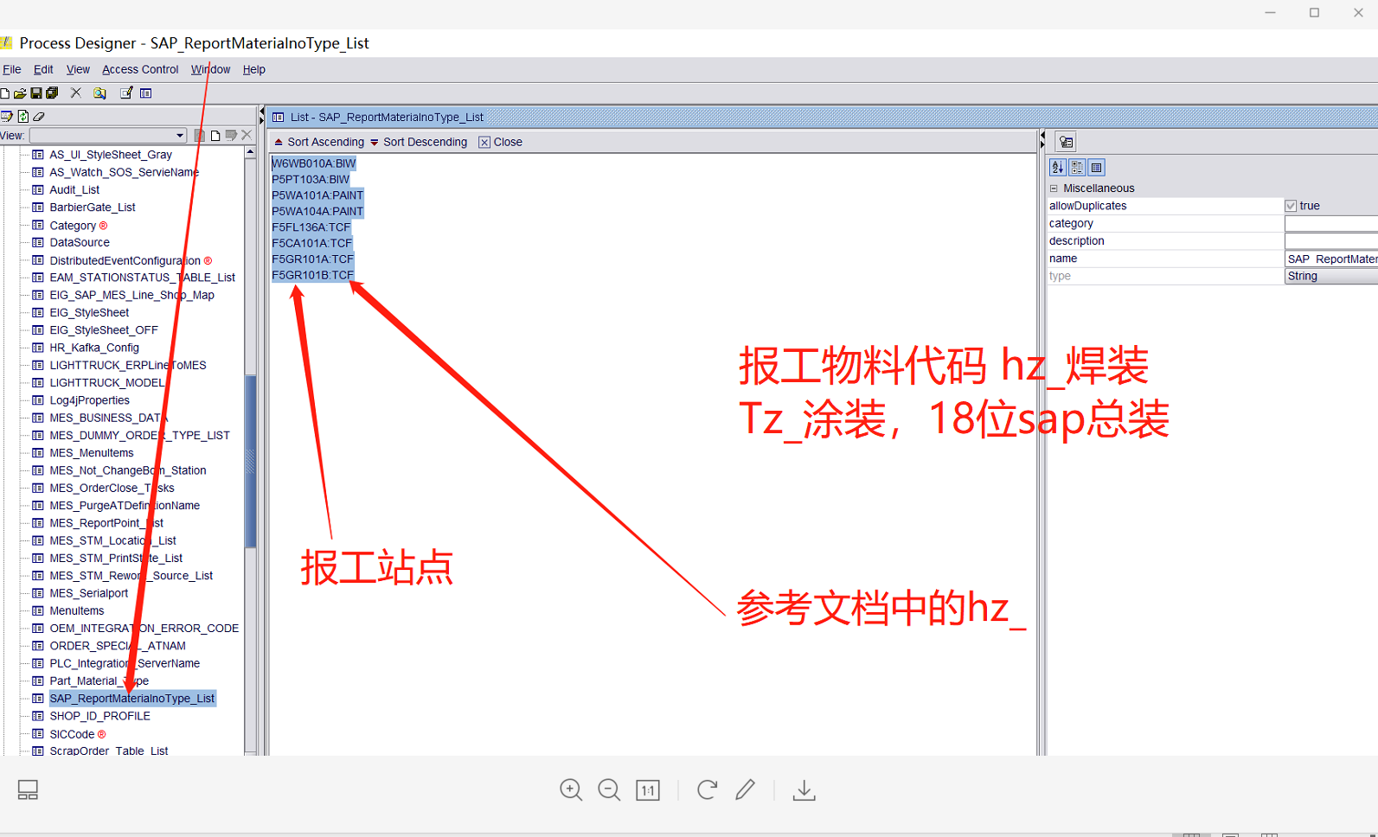

### 根据站点将对应的excel的信息维护在站点映射list中